

**Об утверждении регламентов государственных услуг**

***Утративший силу***

Постановление Кызылординского областного акимата от 30 ноября 2012 года N 657. Зарегистрировано Департаментом юстиции Кызылординской области 11 января 2013 года за N 4396. Утратило силу постановлением Кызылординского областного акимата от 30 мая 2013 года N 150

      Сноска. Утратило силу постановлением Кызылординского областного акимата от 30.05.2013 N 150.

      Примечание РЦПИ.  
      В тексте документа сохранена пунктуация и орфография оригинала.

      В соответствии с Законом Республики Казахстан от 27 ноября 2000 года "Об административных процедурах" и Законом Республики Казахстан от 23 января 2001 года "О местном государственном управлении и самоуправлении в Республике Казахстан", Законом Республики Казахстан от 27 июля 2007 года "Об образовании" акимат Кызылординской области **ПОСТАНОВЛЯЕТ:**  
      1. Утвердить прилагаемые:  
      1) регламент государственной услуги "Прием документов и зачисление детей в дошкольные организации образования" согласно приложению 1 к настоящему постановлению;  
      2) регламент государственной услуги "Прием документов и зачисление в организации образования независимо от ведомственной подчиненности для обучения по общеобразовательным программам начального, основного среднего, общего среднего образования" согласно  приложению 2 к настоящему постановлению;  
      3) регламент государственной услуги "Прием документов и зачисление в организации дополнительного образования для детей по предоставлению им дополнительного образования" согласно приложению 3 к настоящему постановлению;  
      4) регламент государственной услуги "Выдача разрешений на обучение в форме экстерната в организациях основного среднего, общего среднего образования" согласно приложению 4 к настоящему постановлению;  
      5) регламент государственной услуги "Прием документов для предоставления отдыха детям из малообеспеченных семей в загородных и пришкольных лагерях" согласно приложения 5 к настоящему постановлению;  
      2. Контроль за исполнением настоящего постановления возложить на первого заместителя акима области Нуртаева Р.  
      3. Настоящее постановление вводится в действие по истечении десяти календарных дней со дня его первого официального опубликования.

*Аким Кызылординской области                    Б. Куандыков*

      Приложение 1  
      к постановлению акимата Кызылординской области  
      от "30" ноября 2012 года N 657

**Регламент государственной услуги "Прием документов и зачисление детей в дошкольные организации образования"**

**1. Основные понятия**

      1. В настоящем регламенте государственной услуги "Прием документов и зачисление детей в дошкольные организации образования" (далее – Регламент) используются следующие понятия:  
      1) получатель государственной услуги – законные представители детей дошкольного возраста (далее - получатель);  
      2) исполнитель – сотрудники дошкольных организаций всех типов и видов, в обязанности которых входит оформление документов по приему документов и зачислению детей в дошкольные организации образования.

**2. Общие положения**

      2. Настоящий регламент разработан в соответствии со статьей 9-1 Закона Республики Казахстан от 27 ноября 2000 года "Об административных процедурах" и стандартом государственной услуги "Прием документов и зачисление детей в дошкольные организации образования" (далее - стандарт), утвержденным постановлением Правительства Республики Казахстан от 31 августа 2012 года N 1119.  
      3. Государственная услуга предоставляется дошкольными организациями всех типов и видов (далее – ДО) согласно пункта 1 стандарта.  
      4. Форма оказываемой государственной услуги: не автоматизированная.  
      5. Государственная услуга оказывается в соответствии с подпунктом 6) статьи 5 и подпунктом 1) пункта 2 статьи 14 Закона Республики Казахстан от 27 июля 2007 года "Об образовании".  
      6. Формой завершения государственной услуги является договор, заключаемый между ДО и получателем (далее - договор) согласно приложения 1 к стандарту либо мотивированный ответ об отказе в предоставлении государственной услуги (далее - отказ).  
      7. Государственная услуга оказывается бесплатно.

**3. Требования к порядку оказания государственной услуги**

      8. Информацию по вопросам и о ходе оказания государственной услуги можно получить в ДО, а также на официальном портале акимата Кызылординской области www.e-kyzylorda.gov.kz, на интернет-ресурсах акиматов районов и города Кызылорды.  
      9. Сроки оказания государственной услуги предусмотрены пунктами  7 и 9 стандарта.  
      10. В предоставлении государственной услуги отказывается в случае, если не представлены все документы, требуемые в соответствии с пунктом 11 стандарта.  
      11. Этапы оказания государственной услуги с момента предоставления документов для получения государственной услуги и до момента выдачи результата государственной услуги:  
      1) получатель предоставляет документы в ДО;  
      2) сотрудник ДО регистрирует документы и предоставляет руководителю ДО;  
      3) руководитель ДО рассматривает документы, консультирует получателя и направляет документы исполнителю либо предоставляет отказ получателю;  
      4) исполнитель подготавливает и предоставляет договор руководителю ДО;  
      5) руководитель ДО подписывает и направляет договор исполнителю;  
      6) исполнитель регистрирует и выдает договор получателю.

**4. Описание порядка действий (взаимодействия) в процессе оказания государственной услуги**

      12. Документ, подтверждающий сдачу получателем необходимых документов для получения государственной услуги, не требуется.  
      13. Для получения государственной услуги получатель предоставляет в ДО документы, предусмотренные пунктом 11 стандарта.  
      14. В процессе оказания государственной услуги участвуют следующие структурно-функциональные единицы (далее - СФЕ):  
      1) сотрудник ДО;  
      2) руководитель ДО;  
      3) исполнитель.  
      15. Текстовое табличное описание последовательности и взаимодействие административных действий (процедур) СФЕ приведено в приложении 1 к Регламенту с указанием срока выполнения каждого административного действия (процедуры).  
      16. Схема функционального взаимодействия приведена в приложении 2 к Регламенту и отражает взаимосвязь между логической последовательностью административных действий (процедур) в процессе оказания государственной услуги и СФЕ.

**5. Ответственность должностных лиц, оказывающих государственные услуги**

      17. Ответственным лицом за оказание государственной услуги является руководитель ДО (далее – должностное лицо).  
      Должностное лицо несет ответственность за оказание государственной услуги в установленные сроки в соответствии с законодательством Республики Казахстан.  
      18. Обжалование действий (бездействий) по вопросам оказание государственной услуги производится в соответствии с разделом 5 стандарта.

      Приложение 1  
      к регламенту государственной услуги  
      "Прием документов и зачисление детей  
      в дошкольные организации образования"

**Текстовое табличное описание последовательности и взаимодействие административных действий (процедур) СФЕ**

**Таблица 1. Описание действий СФЕ.**

|  |  |  |  |  |  |  |
| --- | --- | --- | --- | --- | --- | --- |
| Действия основного процесса (хода, потока работ) | | | | | | |
| 1 | Номер действий (хода, потока работ) | 1 | 2 | 3 | 4 | 5 |
| 2 | Наименование СФЕ | Сотрудник ДО | Руководитель ДО | Исполнитель | Руководитель ДО | Исполнитель |
| 3 | Наименование действий (процесса, процедуры; операции) и их описание | Регистрация документов | Рассмотрение документов | Подготовка договора | Подписание договора | Регистрация договора |
| 4 | Форма завершения (данные, документ, организационно-распорядительное решение) | Предоставление документов руководи-телю ДО | Консультирование получателя и направление документов исполнителю либо предоставление отказа получателю | Предоставление договора руководи-телю ДО | Направление договора исполнителю | Выдача договора получателю |
| 5 | Срок исполнения | Не менее 30 минут | | В течении 1 рабочего дня (выдача договора получателю – не более 30 минут) | | |

**Таблица 2. Варианты использования. Основной процесс**

|  |  |  |
| --- | --- | --- |
| Основной процесс (ход, поток работ) | | |
| Сотрудник ДО | Руководитель ДО | Исполнитель |
| 1. Регистрация документов | 3. Рассмотрение документов | 5. Подготовка договора |
| 2. Предоставление документов руководителю ДО | 4. Консультирование получателя и направление документов исполнителю | 6. Предоставление договора руководителю ДО |
|  | 7. Подписание и направление договора исполнителю | 8. Регистрация и выдача договора получателю |

**Таблица 3. Варианты использования. Альтернативный процесс**

|  |  |
| --- | --- |
| Сотрудник ДО | Руководитель ДО |
| 1. Регистрация документов | 3. Рассмотрение документов |
| 2. Предоставление документов руководителю ДО | 4. Консультирование получателя и предоставление отказа |

      Приложение 2  
      к регламенту государственной услуги  
            "Прием документов и зачисление детей  
      в дошкольные организации образования"

**Схема функционального взаимодействия**

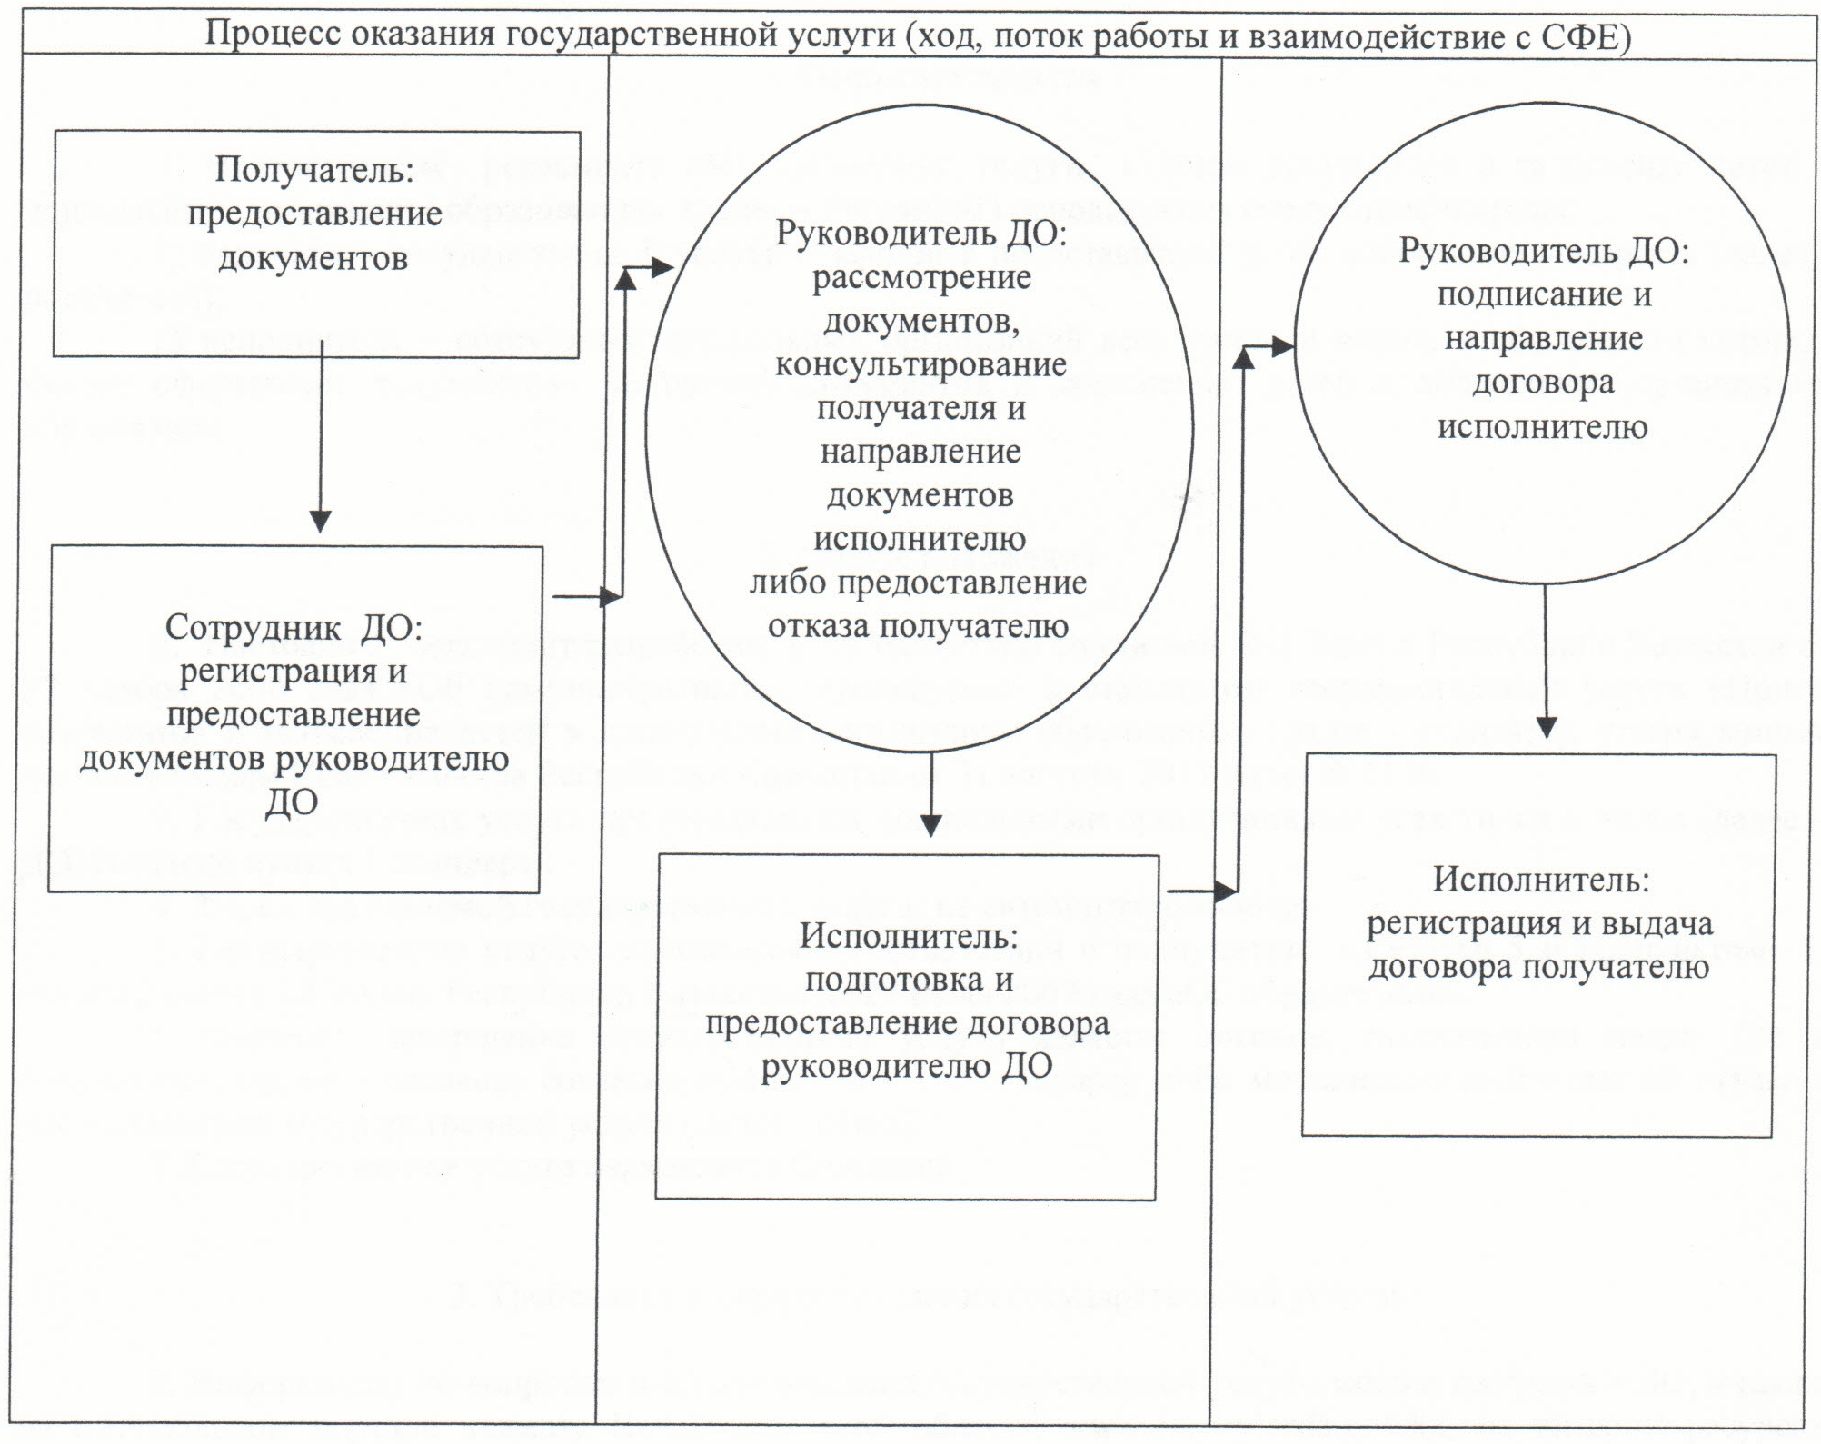

       Приложение 2  
      к постановлению акимата Кызылординской области  
      от "30" ноября 2012 года N 657

**Регламент государственной услуги "Прием документов и зачисление в организации образования независимо от ведомственной подчиненности для обучения по общеобразовательным программам начального, основного среднего, общего среднего образования"**

**1. Основные понятия**

      1. В настоящем регламенте государственной услуги "Прием документов и зачисление в организации образования независимо от ведомственной подчиненности для обучения по общеобразовательным программам начального, основного среднего, общего среднего образования" (далее - Регламент) используются следующие понятия:  
      1) получатель государственной услуги – гражданин Республики Казахстан в возрасте 6 (7)-18 лет согласно пункту 6 стандарта государственной услуги "Прием документов и зачисление в организации образования независимо от ведомственной подчиненности для обучения по общеобразовательным программам начального, основного среднего, общего среднего образования" (далее - стандарт), утвержденного постановлением Правительства Республики Казахстан от 31 августа 2012 года за N 1119.  
      2) исполнитель – сотрудник организации среднего образования, в обязанности которого входит изучение документов по приему документов и зачислению в организацию образования независимо от ведомственной подчиненности для обучения по общеобразовательным программам начального, основного среднего, общего среднего образования.

**2. Общие положения**

      2. Настоящий Регламент разработан в соответствии со статьей 9-1 Закона Республики Казахстан от 27 ноября 2000 года "Об административных процедурах" и стандартом.  
      3. Государственная услуга оказывается организацией среднего образования (далее – организация образования) согласно пункту 1 стандарта.  
      4. Форма оказываемой государственной услуги: не автоматизированная.  
      5. Государственная услуга регулируется:  
      1) Конституцией Республики Казахстан от 30 августа 1995 года;  
      2) Законом Республики Казахстан от 27 июля 2007 года "Об образовании";  
      3) постановлением Правительства Республики Казахстан от 19 января 2012 года N 127 "Об утверждении Типовых правил приема на обучение в организации образования, реализующих общеобразовательные учебные программы начального, основного среднего и общего среднего образования".  
      6. Формой завершения государственной услуги, которую получит получатель государственной услуги, являются общий приказ (далее-приказ) организации образования о зачислении в организацию образования либо мотивированный ответ об отказе (далее-отказ) в предоставлении государственной услуги.  
      7. Государственная услуга по приему документов и зачислению в организацию образования для обучения по общеобразовательным программам начального, основного среднего, общего среднего образования является бесплатной для всех категорий граждан в государственных организациях образования.

**3. Требования к порядку оказания государственной услуги**

      8. Информацию по вопросам и о ходе оказания государственной услуги можно получить в организациях образования, а также на официальном портале акимата Кызылординской области www.e-kyzylorda.gov.kz, на интернет - ресурсах акиматов районов и города Кызылорды.  
      9. Сроки оказания государственной услуги предусмотрены пунктами  7 и 9 стандарта.  
      10. Основания для отказа в предоставлении государственной услуги приведены в пункте 16 стандарта.  
      11. Этапы оказания государственной услуги с момента предоставления документов для получения государственной услуги и до момента выдачи результата государственной услуги:  
      1) получатель государственной услуги и/или его законный представитель (законные представители) (далее – получатель) предоставляет документы в организацию образования;  
      2) сотрудник канцелярии организации образования регистрирует документы, выдает расписку и предоставляет документы руководителю организации образования;   
      3) руководитель организации образования рассматривает и направляет документы исполнителю;  
      4) исполнитель изучает и предоставляет документы руководителю организации образования;  
      5) руководитель организации образования информирует получателя о зачислении в организацию образования или об отказе и направляет документы сотруднику канцелярии организации образования;  
      6) сотрудник канцелярии организации образования подготавливает приказ и направляет руководителю организации образования;  
      7) руководитель организации образования подписывает приказ и направляет сотруднику канцелярии организации образования;  
      8) сотрудник канцелярии организации образования регистрирует приказ и выдает получателю копию приказа.

**4. Описание порядка действий (взаимодействия) в процессе оказания государственной услуги**

      12. Для получения государственной услуги получатель предоставляет в организацию образования документы, предусмотренные пунктом 11 стандарта.  
      13. При сдаче документов получателю выдается расписка о приеме необходимых документов с указанием:  
      1) номера и даты приема заявления;  
      2) количества и названия приложенных документов;  
      3)фамилии, имени, отчества сотрудника канцелярии организации образования, принявшего документы.  
      14. В процессе оказания государственной услуги участвуют следующие структурно-функциональные единицы (далее - СФЕ):  
      1) сотрудник канцелярии организации образования;  
      2) руководитель организации образования;  
      3) исполнитель.  
      15. Текстовое табличное описание последовательности и взаимодействие административных действий (процедур) СФЕ приведено в приложении 1 к Регламенту с указанием срока выполнения каждого административного действия (процедуры).  
      16. Схема функционального взаимодействия приведена в приложении 2 к Регламенту и отражает взаимосвязь между логической последовательностью административных действий (процедур) в процессе оказания государственной услуги и СФЕ.

**5. Ответственность должностных лиц, оказывающих государственные услуги**

      17. Ответственным лицом за оказание государственной услуги является руководитель организации образования (далее – должностное лицо).  
      Должностное лицо несет ответственность за оказание государственной услуги в установленные сроки в соответствии с законодательством Республики Казахстан.  
      18. Обжалование действий (бездействия) по вопросам оказания государственной услуги производится в соответствии с разделом 5 стандарта.

      Приложение 1  
      к регламенту государственной услуги  
      "Прием документов и зачисление в организации образования  
      независимо от ведомственной подчиненности для обучения  
      по общеобразовательным программам начального, основного  
      среднего, общего среднего образования"

**Текстовое табличное описание последовательности и взаимодействие административных действий (процедур) СФЕ**

**Таблица 1. Описание действий СФЕ**

|  |  |  |  |  |  |
| --- | --- | --- | --- | --- | --- |
|  | Действия основного процесса (хода, потока работ) | | | | |
| 1 | Номер действий (хода, потока работ) | 1 | 2 | 3 | 4 |
| 2 | Наименование СФЕ | Сотрудник канцелярии организации образования | Руководитель организации образования | Исполнитель | Руководитель организации образования |
| 3 | Наименование действий (процесса, процедуры; операции) и их описание | Регистрация документов и выдача расписки | Рассмотрение документов | Изучение документов | Информирование получателя о зачислении в организацию образования или об отказе |
| 4 | Форма завершения (данные, документ, организационно-распорядительное решение) | Предоставление документов руководителю организации образования | Направление документов исполнителю | Предоставление документов руководителю организации образования | Направление документов сотруднику канцелярии организации образования |
| 5 | Срок исполнения | не более 30 минут | В течение 1 рабочего дня | | |

|  |  |  |  |  |
| --- | --- | --- | --- | --- |
|  | Действия основного процесса (хода, потока работ) | | | |
| 1 | Номер действий (хода, потока работ) | 5 | 6 | 7 |
| 2 | Наименование СФЕ | Сотрудник канцелярии организации образования | Руководитель организации образования | Сотрудник канцелярии организации образования |
| 3 | Наименование действий (процесса, процедуры; операции) и их описание | Подготовка приказа | Подписание приказа | Регистрация приказа |
| 4 | Форма завершения (данные, документ, организационно-распорядительное решение) | Направление приказа руководителю организации образования | Направление приказа сотруднику канцелярии организации образования | Выдача получателю копии приказа |
| 5 | Срок исполнения | Не более 3 месяцев | | |

**Таблица 2. Варианты использования. Основной процесс**

|  |  |  |
| --- | --- | --- |
| Основной процесс (ход, поток работ) | | |
| Сотрудник канцелярии организации образования | Руководитель организации образования | Исполнитель |
| 1. Регистрация документов и выдача расписки | 3. Рассмотрение и направление документов исполнителю | 4. Изучение и предоставление документов руководителю организации образования |
| 2. Предоставление документов руководителю организации образования | 5. Информирование получателя о зачислении в организацию образования и направление документов сотруднику канцелярии организации образования |  |
| 6. Подготовка и направление приказа руководителю организации образования | 7. Подписание и направление приказа сотруднику канцелярии организации образования |  |
| 8. Регистрация приказа и выдача копии приказа получателю |  |  |

**Таблица 3. Варианты использования. Альтернативный процесс**

|  |  |  |
| --- | --- | --- |
| Альтернативный процесс (ход, поток работ) | | |
| Сотрудник канцелярии организации образования | Руководитель организации образования | Исполнитель |
| 1. Регистрация документов и выдача расписки | 3. Рассмотрение и направление документов исполнителю | 4. Изучение и предоставление документов руководителю организации образования |
| 2. Предоставление документов руководителю организации образования | 5. Информирование получателя об отказе |  |

      Приложение 2  
      к регламенту государственной услуги  
      "Прием документов и зачисление в организации образования независимо от ведомственной подчиненности для обучения  
      по общеобразовательным программам начального,  
      основного среднего, общего среднего образования"

**Схема функционального взаимодействия**

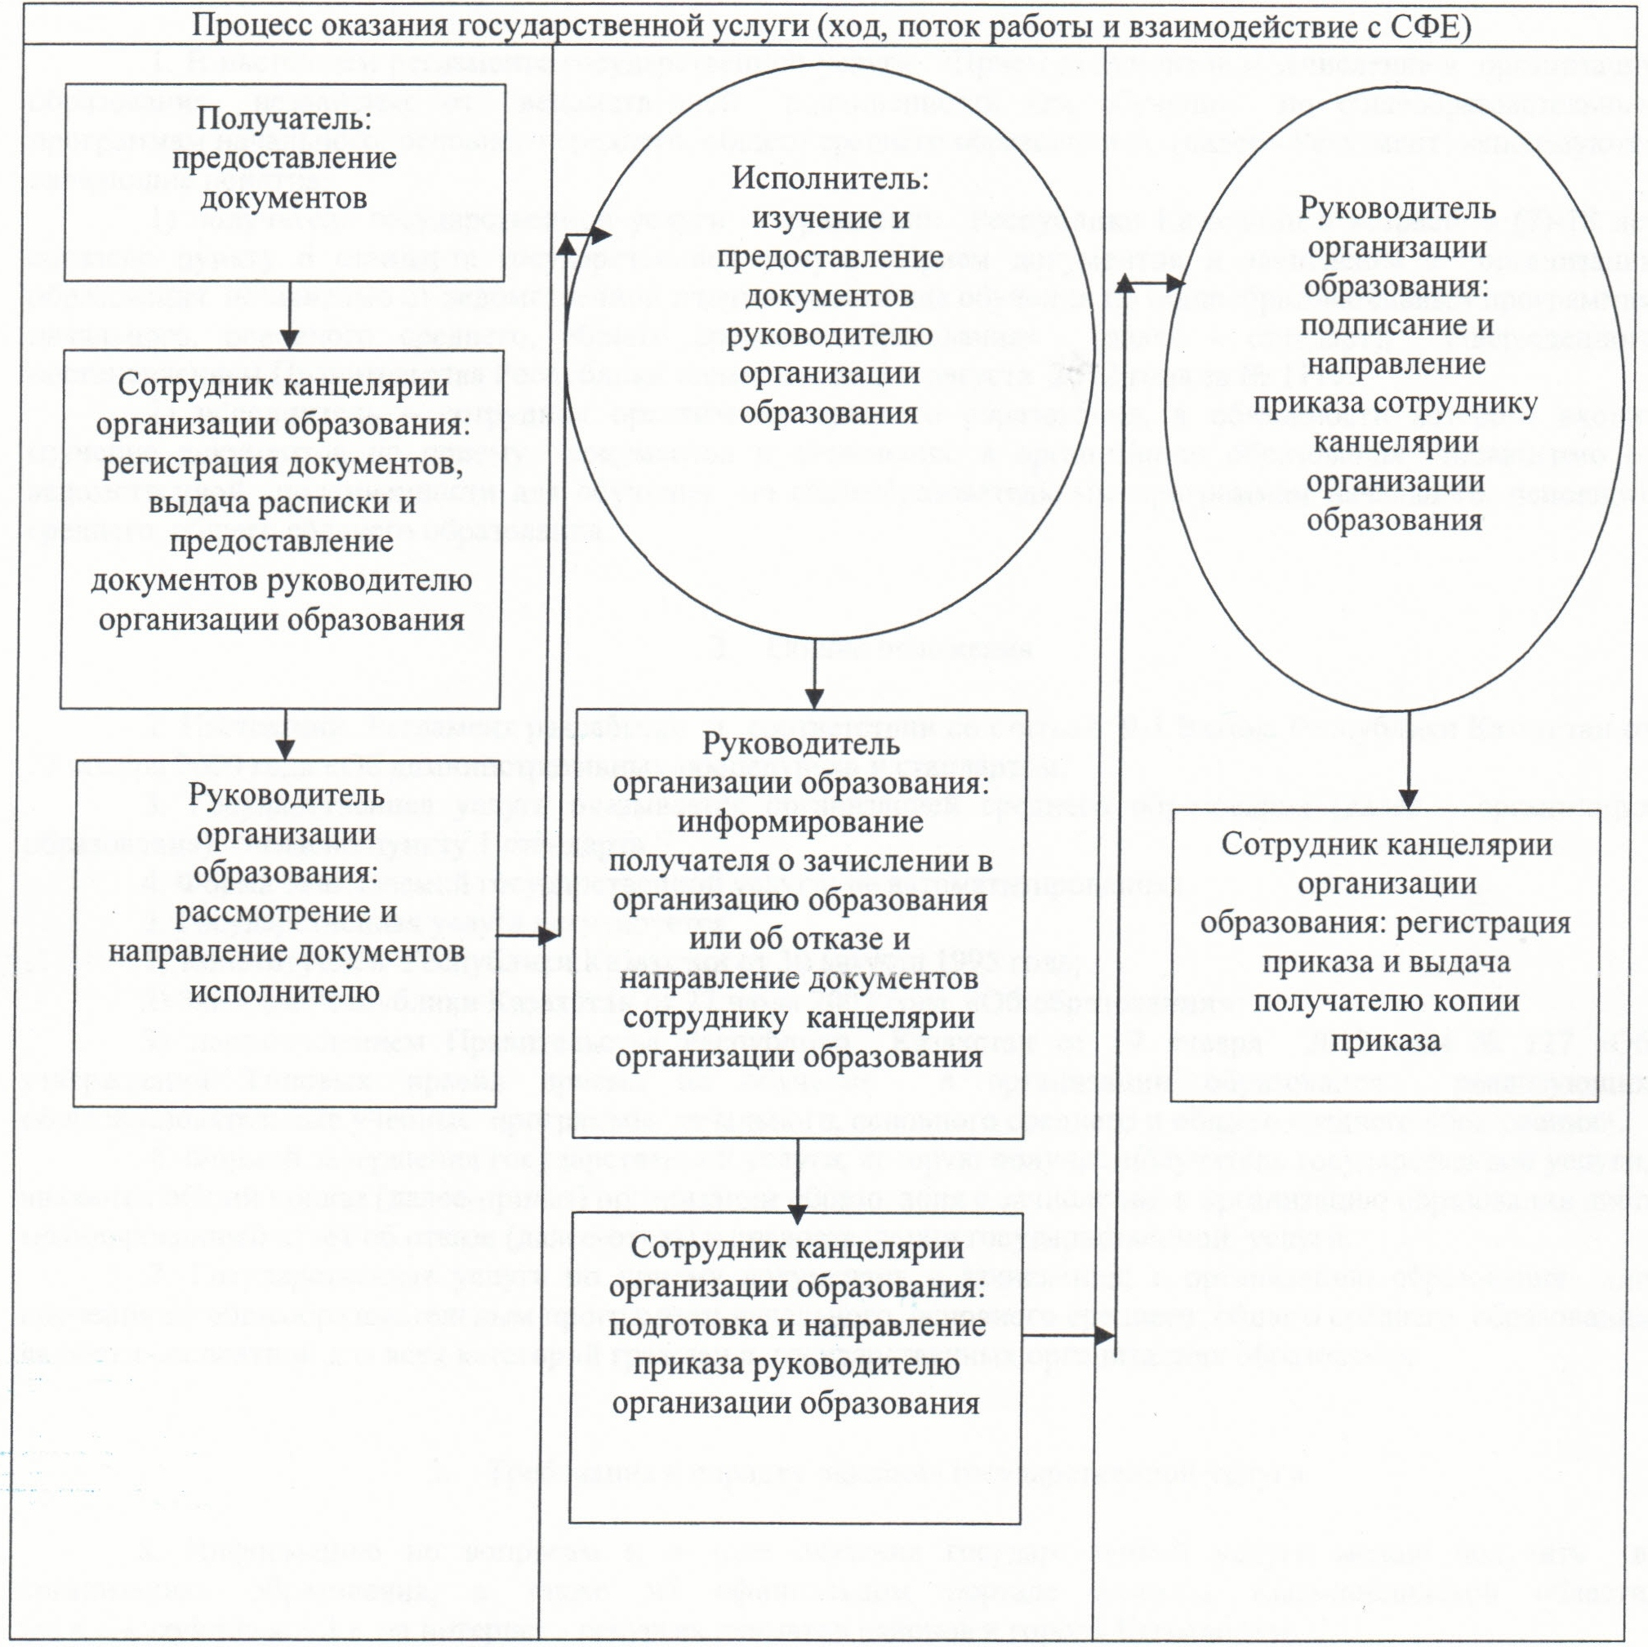

      Приложение 3  
      к постановлению акимата Кызылординской области  
от "30" ноября 2012 года N 657

**Регламент государственной услуги "Прием документов и зачисление в организации дополнительного образования для детей по предоставлению им дополнительного образования"**

**1. Основные понятия**

      1. В настоящем регламенте государственной услуги " Прием документов и зачисление в организации дополнительного образования для детей по предоставлению им дополнительного образования" (далее - Регламент) используются следующие понятия:  
      1) получатель государственной услуги – физическое лицо в возрасте от 3 до 18 лет;  
      2) исполнитель – сотрудник государственного казенного коммунального предприятия, реализующее образовательные учебные программы дополнительного образования детей за счет государственного образовательного заказа, определяемого местным исполнительным органом, в обязанности которого входит оформление документов по приему документов и зачислению в организации дополнительного образования для детей;  
      3) уполномоченный орган – государственное казенное коммунальное предприятие, реализующее образовательные учебные программы дополнительного образования детей за счет государственного образовательного заказа, определяемого местным исполнительным органом.

**2. Общие положения**

      2. Настоящий Регламент разработан в соответствии со статьей 9-1 Закона Республики Казахстан от 27 ноября 2000 года "Об административных процедурах" и стандартом государственной услуги "Прием документов и зачисление в организации дополнительного образования для детей по предоставлению им дополнительного образования" (далее - стандарт), утвержденным постановлением Правительства Республики Казахстан от 31 августа 2012 года за N 1119.  
      3. Государственная услуга оказывается уполномоченным органом согласно пункту 1 стандарта.  
      4. Форма оказываемой государственной услуги: не автоматизированная.  
      5. Государственная услуга оказывается в соответствии с подпунктами 38-1), 39) статьи 1, подпунктом 19) статьи 4, подпунктом 44-5) статьи 5, подпунктом 14) пункта 2 статьи 6, подпунктами 5), 10) пункта 3 статьи 6, подпунктами 5), 9) пункта 4 статьи 6, пунктом 3 статьи 23, пунктом 12 статьи 26, пунктом 4 статьи 40 Закона Республики Казахстан от 27 июля 2007 года "Об образовании".  
      6. Результатом завершения оказываемой государственной услуги является приказ о зачислении в организацию дополнительного образования детей (далее - приказ), изданный на основании договора, заключенного между законными представителями детей и организацией дополнительного образования детей либо мотивированный ответ об отказе в предоставлении государственной услуги (далее – отказ).

**3. Требования к порядку оказания государственной услуги**

      7. Информацию по вопросам и о ходе оказания государственной услуги можно получить в уполномоченном органе, предусмотренного пунктом 1 стандарта, а также на официальном портале акимата Кызылординской области www.e-kyzylorda.gov.kz, на интернет-ресурсах акиматов районов и города Кызылорды.  
      8. Сроки оказания государственной услуги предусмотрены пунктами 7 и 9 стандарта.  
      9. Основанием для отказа в предоставлении государственной услуги служит представление получателем государственной услуги неполного пакета документов, указанных в пункте 11 настоящего стандарта с письменным обоснованием причин отказа.  
      10. Этапы оказания государственной услуги с момента предоставления документов получателем государственной услуги и/или его законным представителем (законными представителями) (далее – получатель) и до момента выдачи результата государственной услуги:  
      1) получатель предоставляет документы в уполномоченный орган;  
      2) сотрудник канцелярии уполномоченного органа регистрирует документы, выдает расписку и предоставляет документы руководителю уполномоченного органа;  
      3) руководитель уполномоченного органа рассматривает документы и определяет исполнителя;  
      4) исполнитель рассматривает документы, подготавливает и направляет приказ либо отказ руководителю уполномоченного органа;  
      5) руководитель уполномоченного органа подписывает и направляет приказ либо отказ исполнителю;  
      6) исполнитель регистрирует приказ либо отказ и выдает получателю копию приказа либо отказ.

**4. Описание порядка действий (взаимодействия) в процессе оказания государственной услуги**

      11. Для получения государственной услуги получатель предоставляет в уполномоченный орган документы, предусмотренные пунктом 11 стандарта.  
      12. При сдаче всех документов для получения государственной услуги получателю выдается расписка о получении необходимых документов с указанием номера и даты приема заявления, фамилии, имени, отчества ответственного лица, выдавшего расписку с указанием даты получения услуги.  
      13. В процессе оказания государственной услуги участвуют следующие структурно-функциональные единицы (далее - СФЕ):  
      1) сотрудник канцелярии уполномоченного органа;  
      2) руководитель уполномоченного органа;  
      3) исполнитель.  
      14. Текстовое табличное описание последовательности и взаимодействие административных действий (процедур) СФЕ приведено в приложении 1 к Регламенту с указанием срока выполнения каждого административного действия (процедуры).  
      15. Схема функционального взаимодействия приведена в приложении 2 к Регламенту и отражает взаимосвязь между логической последовательностью административных действий (процедур) в процессе оказания государственной услуги и СФЕ.

**5. Ответственность должностных лиц, оказывающих государственные услуги**

      16. Ответственным лицом за оказание государственной услуги является руководитель уполномоченного органа (далее – должностное лицо).  
      Должностное лицо несет ответственность за оказание государственной услуги в установленные сроки в соответствии с законодательством Республики Казахстан.  
      17. Обжалование действий (бездействия) по вопросам оказания государственной услуги производится в соответствии с разделом 5 стандарта.

      Приложение 1  
      к регламенту государственной услуги  
      "Прием документов и зачисление в организации  
       дополнительного образования для детей  
      по предоставлению им дополнительного образования"

**Текстовое табличное описание последовательности и взаимодействие административных действий (процедур) СФЕ**

**Таблица 1. Описание действий СФЕ**

|  |  |  |  |  |  |  |
| --- | --- | --- | --- | --- | --- | --- |
| Действия основного процесса (хода, потока работ) | | | | | | |
| 1 | Номер действий (хода, потока работ) | 1 | 2 | 3 | 4 | 5 |
| 2 | Наименование СФЕ | Сотрудник канцелярии уполномоченного органа | Руководитель уполномоченного органа | Исполнитель | Руководитель уполномоченного органа | Исполнитель |
| 3 | Наименование действий (процесса, процедуры; операции) и их описание | Регистрация документов, выдача расписки | Рассмотрение документов | Рассмотрение документов и подготовка приказа либо отказа | Подписание приказа либо отказа | Регистрация приказа либо отказа |
| 4 | Форма завершения (данные, документ, организационно-распорядительное решение) | Предоставление документов руководителю уполномоченного органа | Определение исполнителя | Предоставление приказа либо отказа руководителю уполномоченного органа | Направление приказа либо отказа исполнителю | Выдача копии приказа либо отказа получателю |
| 5 | Срок исполнения | 1 рабочий день | | 1 рабочий день | | 1 рабочий день |

**Таблица 2. Варианты использования. Основной процесс**

|  |  |  |
| --- | --- | --- |
| Основной процесс (ход, поток работ) | | |
| Сотрудник канцелярии уполномоченного органа | Руководитель уполномоченного органа | Исполнитель |
| 1. Регистрация документов, выдача расписки | 3. Рассмотрение документов и определение исполнителя | 4. Рассмотрение документов, подготовка и предоставление приказа руководителю уполномоченного органа |
| 2. Предоставление документов руководителю уполномоченного органа | 5. Подписание и направление приказа исполнителю | 6. Регистрация приказа и выдача копии приказа получателю |

**Таблица 3. Варианты использования. Альтернативный процесс**

|  |  |  |
| --- | --- | --- |
| Альтернативный процесс (ход, поток работ) | | |
| Сотрудник канцелярии уполномоченного органа | Руководитель уполномоченного органа | Исполнитель |
| 1. Регистрация документов, выдача расписки | 3. Рассмотрение документов и определение исполнителя | 4. Рассмотрение документов, подготовка и предоставление отказа руководителю уполномоченного органа |
| 2. Предоставление документов руководителю | 5. Подписание и направление отказа исполнителю | 6. Регистрация и выдача отказа получателю |

      Приложение 2  
      к регламенту государственной услуги  
       "Прием документов и зачисление в организации  
      дополнительного образования для детей по  
       предоставлению им дополнительного образования"

**Схема функционального взаимодействия**

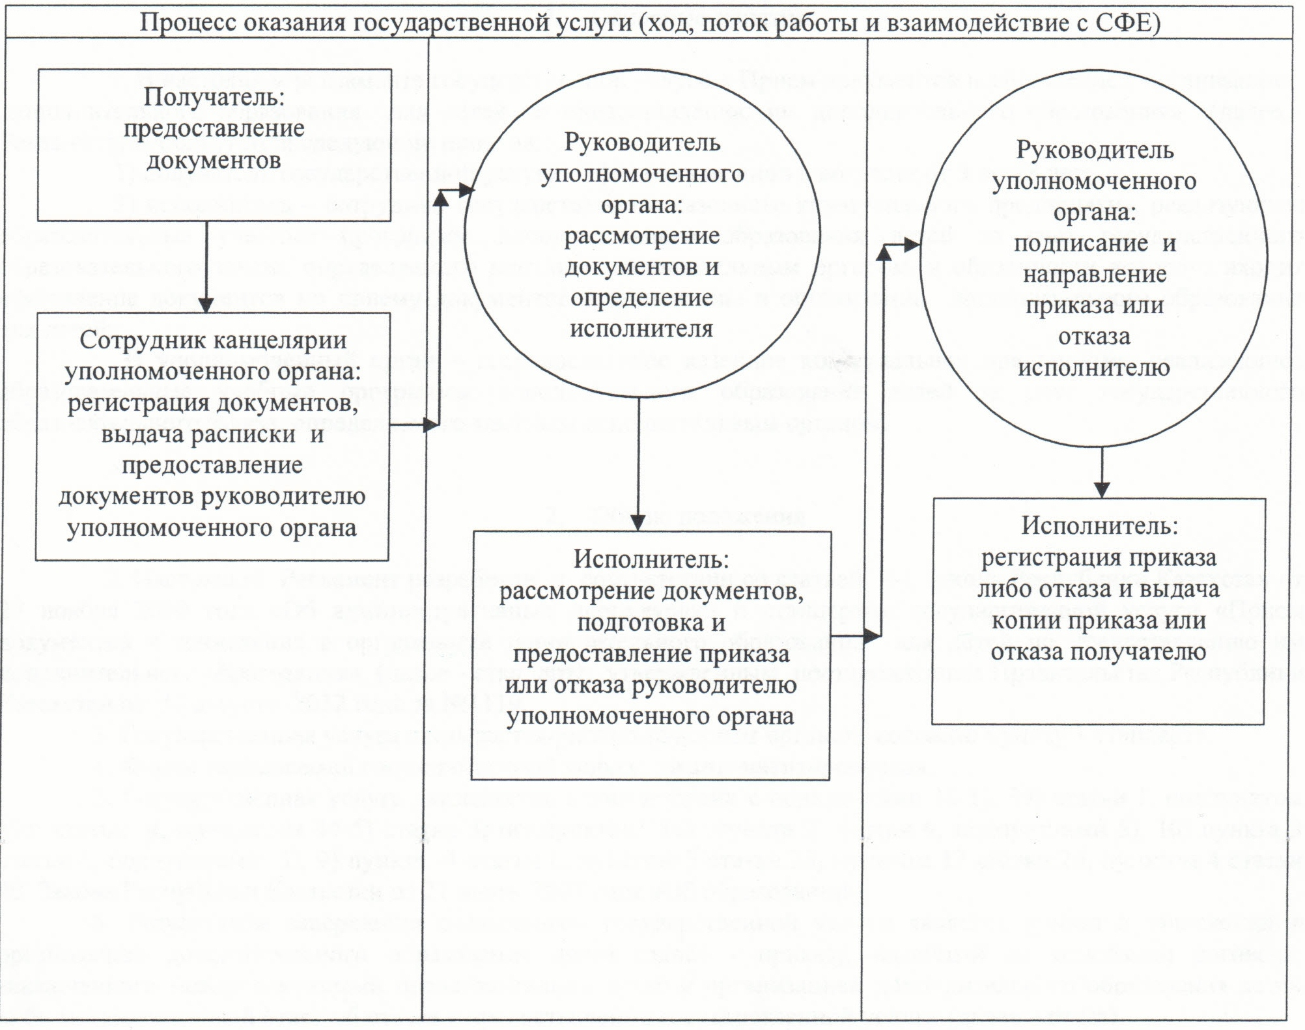

      Приложение 4  
      к постановлению акимата Кызылординской области  
от "30" ноября 2012 года N 657

**Регламент государственной услуги "Выдача разрешений на обучение в форме экстерната в организациях основного среднего, общего среднего образования"**

**1. Основные понятия**

      1. В настоящем регламенте государственной услуги "Выдача разрешений на обучение в форме экстерната в организациях основного среднего, общего среднего образования" (далее - Регламент) используются следующие понятия:  
      1) получатель государственной услуги – физическое лицо;  
      2) исполнитель – сотрудник организации среднего образования Республики Казахстан, реализующей общеобразовательные учебные программы основного среднего, общего среднего образования, независимо от формы собственности и ведомственной подчиненности (полное наименование, юридические адреса которых указаны в учредительных документах) и управления образования области, отдела образования района и города областного значения, в обязанности которого входит оформление документов по приему для выдачи разрешений на обучение в форме экстерната в организациях основного среднего, общего среднего образования;  
      3) уполномоченный орган – организация среднего образования, реализующая общеобразовательные учебные программы основного среднего, общего среднего образования, независимо от формы собственности и ведомственной подчиненности (полное наименование, юридические адреса которых указаны в учредительных документах), управление образования области, отдел образования района и города областного значения.

**2. Общие положения**

      2. Настоящий Регламент разработан в соответствии со статьей 9-1 Закона Республики Казахстан от 27 ноября 2000 года "Об административных процедурах" и стандартом государственной услуги "Выдача разрешений на обучение в форме экстерната в организациях основного среднего, общего среднего образования" (далее - стандарт), утвержденным постановлением Правительства Республики Казахстан от 31 августа 2012 года за N 1119.  
      3. Государственная услуга оказывается уполномоченным органом согласно пункту 1 стандарта.  
      4. Форма оказываемой государственной услуги: не автоматизированная.  
      5. Государственная услуга оказывается на основании статьи 27, подпункта 25-7) пункта 3, подпункта 21-3) пункта 4 статьи 6 Закона Республики Казахстан от 27 июля 2007 года "Об образовании" и приказа Министра образования и науки Республики Казахстан от 18 марта 2008 года N 125 "Об утверждении Типовых правил проведения текущего контроля успеваемости, промежуточной и итоговой аттестации обучающихся" (зарегистрировано в Реестре государственной регистрации нормативных правовых актов за N 5191).  
      6. Формой завершения государственной услуги является разрешение на обучение в форме экстерната (далее – разрешение) либо мотивированный ответ об отказе в предоставлении услуги (далее - отказ).  
      7. Государственная услуга предоставляется бесплатно.

**3. Требования к порядку оказания государственной услуги**

      8. Информацию по вопросам и о ходе оказания государственной услуги можно получить в уполномоченном органе, а также на официальном портале акимата Кызылординской области www.e-kyzylorda.gov.kz, на интернет - ресурсах акиматов районов и города Кызылорды.  
      9. Сроки оказания государственной услуги предусмотрены пунктами  7 и 9 стандарта.  
      10. Основания для отказа в предоставлении государственной услуги приведены в пункте 16 стандарта.  
      11. Этапы оказания государственной услуги с момента предоставления документов получателем государственной услуги и/или его законным представителем (законными представителями) (далее – получатель) и до момента выдачи результата государственной услуги:  
      1) получатель предоставляет документы в уполномоченный орган;  
      2) сотрудник канцелярии уполномоченного органа регистрирует документы, выдает получателю опись и предоставляет документы руководителю уполномоченного органа;  
      3) руководитель уполномоченного органа рассматривает и направляет документы на рассмотрение педагогического совета;  
      4) педагогический совет рассматривает документы, принимает и направляет решение исполнителю;  
      5) исполнитель на основе решения педагогического совета подготавливает и предоставляет разрешение либо отказ руководителю уполномоченного органа;  
      6) руководитель уполномоченного органа подписывает и направляет разрешение либо отказ исполнителю;  
      7) исполнитель регистрирует и выдает получателю разрешение либо отказ.

**4. Описание порядка действий (взаимодействия) в процессе оказания государственной услуги**

      12. Для получения государственной услуги получатель предоставляет в уполномоченный орган документы, предусмотренные пунктом 11 стандарта.  
      13. При сдаче всех необходимых документов для получения государственной услуги получателю государственной услуги выдается опись с отметкой о дне получения.  
      14. В процессе оказания государственной услуги задействованы следующие структурно-функциональные единицы (далее - СФЕ):  
      1) сотрудник канцелярии уполномоченного органа;  
      2) руководитель уполномоченного органа;  
      3) педагогический совет;  
      4) исполнитель.  
      15. Текстовое табличное описание последовательности и взаимодействие административных действий (процедур) СФЕ приведено в приложении 1 к Регламенту с указанием срока выполнения каждого административного действия (процедуры).  
      16. Схема функционального взаимодействия приведена в приложении 2 к Регламенту и отражает взаимосвязь между логической последовательностью административных действий (процедур) в процессе оказания государственной услуги и СФЕ.

**5. Ответственность должностных лиц, оказывающих государственные услуги**

      17. Ответственным лицом за оказание государственной услуги является руководитель уполномоченного органа (далее – должностное лицо).  
      Должностное лицо несет ответственность за оказание государственной услуги в установленные сроки в соответствии с законодательством Республики Казахстан.  
      18. Обжалование действий (бездействия) по вопросам оказания государственной услуги производится в соответствии с разделом 5 стандарта.

      Приложение 1  
      к регламенту государственной услуги  
      "Выдача разрешений на обучение в форме  
      экстерната в организациях основного среднего,  
      общего среднего образовании"

**Текстовое табличное описание последовательности и взаимодействие административных действий (процедур) СФЕ**

**Таблица 1. Описание действий СФЕ**

|  |  |  |  |  |  |  |  |
| --- | --- | --- | --- | --- | --- | --- | --- |
| Действия основного процесса (хода, потока работ) | | | | | | | |
| 1 | Номер действий (хода, потока работ) | 1 | 2 | 3 | 4 | 5 | 6 |
| 2 | Наименование СФЕ | Сотрудник канцелярии уполномоченного органа | Руководитель уполномоченного органа | Педагогический совет | Исполнитель | Руководитель уполномоченного органа | Исполнитель |
| 3 | Наименование действий (процесса, процедуры; операции) и их описание | Регистрация документов, выдача описи | Рассмотрение документов | Рассмотрение документов | На основании решения педагогического совета подготовка разрешения либо отказа | Подписание разрешения либо отказа | Регистрация разрешения либо отказа |
| 4 | Форма завершения (данные, документ, организационно-распорядительное решение) | Предоставление документов руководителю уполномоченного органа | Направление документов на рассмотрение педагогического совета | Принятие и направление решения исполнителю | Предоставление разрешения, либо отказа руководителю уполномоченного органа | Направление разрешения или отказа исполнителю | Выдача разрешения либо отказа получателю |
| 5 | Срок исполнения | 1 рабочий день | | 13 рабочих дней | | | 1 рабочий день |

**Таблица 2. Варианты использования. Основной процесс**

|  |  |  |  |
| --- | --- | --- | --- |
| Основной процесс (ход, поток работ) | | | |
| Сотрудник канцелярии уполномоченного органа | Руководитель уполномоченного органа | Педагогический совет | Исполнитель |
| 1. Регистрация документов,  выдача описи | 3. Рассмотрение и направление документов на рассмотрение педагогического совета | 4. Рассмотрение документов, принятие и направление решения исполнителю | 5. На основании решения педагогического совета подготовка и предоставление разрешения руководителю уполномоченного органа |
| 2. Предоставление документов  руководителю уполномоченного органа | 6. Подписание и направление разрешения исполнителю |  | 7. Регистрация и выдача разрешения получателю |

**Таблица 3. Варианты использования. Альтернативный процесс**

|  |  |  |  |
| --- | --- | --- | --- |
| Альтернативный процесс (ход, поток работ) | | | |
| Сотрудник канцелярии уполномоченного органа | Руководитель уполномоченного органа | Педагогический совет | Исполнитель |
| 1. Регистрация документов, выдача описи | 3. Рассмотрение и направление документов на рассмотрение педагогического совета | 4. Рассмотрение документов, принятие и направление решения исполнителю | 5. На основании решения педагогического совета подготовка и предоставление отказа руководителю уполномоченного органа |
| 2. Предоставление документов руководителю уполномоченного органа | 6. Подписание и направление отказа исполнителю |  | 7. Регистрация и выдача отказа получателю |

      Приложение 2  
      к регламенту государственной услуги "Выдача  
      разрешений на обучение в форме экстерната в  
      организациях основного среднего,  
      общего среднего образования"

**Схема функционального взаимодействия**

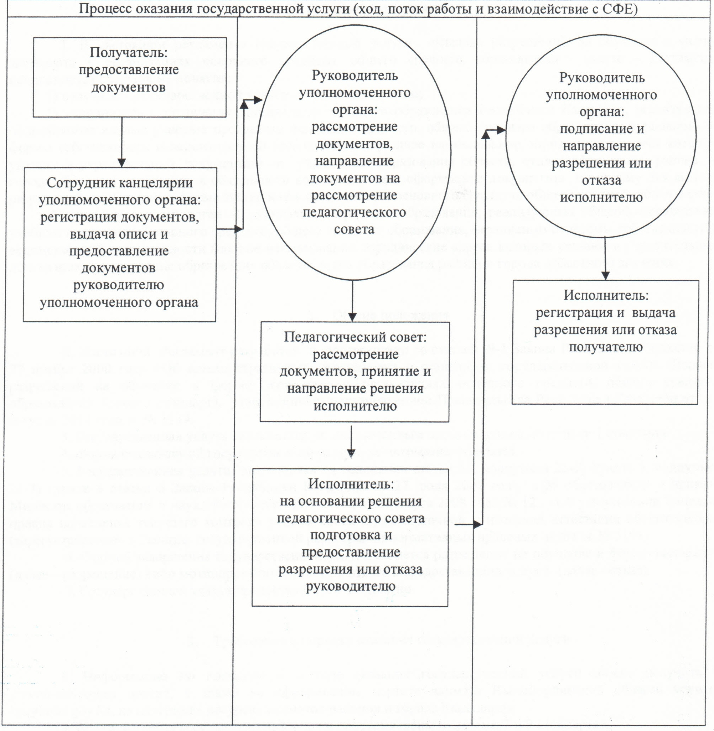

      Приложение 5  
      к постановлению акимата Кызылординской области  
от "30" ноября 2012 года N 657

**Регламент государственной услуги "Прием документов для предоставления отдыха детям из малообеспеченных семей в загородных и пришкольных лагерях"**

**1. Основные понятия**

      1. В настоящем регламенте государственной услуги "Прием документов для предоставления отдыха детям из малообеспеченных семей в загородных и пришкольных лагерях" (далее - Регламент) используются следующие понятия:  
      1) получатель государственной услуги – обучающийся и воспитанник организации образования из малообеспеченной семьи согласно пункта 6 стандарта государственной услуги "Прием документов для предоставления отдыха детям из малообеспеченных семей в загородных и пришкольных лагерях", утвержденным постановлением Правительства Республики Казахстан от 31 августа 2012 года за N 1119;  
      2) исполнитель – сотрудник управления образования области, отдела образования района и города областного значения или организации образования, в обязанности которого входит оформление документов по приему документов для предоставления отдыха детям из малообеспеченных семей в загородных и пришкольных лагерях;  
      3) уполномоченный орган – управление образования области, отдел образования района и города областного значения или организация образования.

**2. Общие положения**

      2. Настоящий Регламент разработан в соответствии со статьей 9-1 Закона Республики Казахстан от 27 ноября 2000 года "Об административных процедурах" и стандартом.  
      3. Государственная услуга оказывается уполномоченным органом согласно пункту 1 стандарта.  
      4. Форма оказываемой государственной услуги: не автоматизированная.  
      5. Государственная услуга оказывается в соответствии с подпунктом 11) пункта 2, подпунктом 11) пункта 4 статьи 6 Закона Республики Казахстан от 27 июля 2007 года "Об образовании".  
      6. Результатом завершения оказываемой государственной услуги являются выдача направления в загородные и пришкольные лагеря (далее - направление), согласно приложения 2 к стандарту либо мотивированный ответ об отказе в предоставлении услуги (далее - отказ).  
      7. Государственная услуга оказывается бесплатно за счет местного и республиканского бюджета.

**3. Требования к порядку оказания государственной услуги**

      8. Информацию по вопросам и о ходе оказания государственной услуги можно получить в уполномоченном органе, указанном в приложении 1 стандарта, а также на официальном портале акимата Кызылординской области www.e-kyzylorda.gov.kz, интернет - ресурсах акиматов районов и города Кызылорды.  
      9. Сроки оказания государственной услуги предусмотрены пунктами  7 и 9 стандарта.  
      10. Основанием для отказа в предоставлении государственной услуги служат представление получателем государственной услуги неполного пакета документов, указанных в пункте 11 стандарта, а также несоответствие категории лиц, определенных для предоставления услуги, с письменным обоснованием причин отказа.  
      11. Этапы оказания государственной услуги с момента предоставления документов для получения государственной услуги и до момента выдачи результата государственной услуги:  
      1) получатель государственной услуги и/или его законный представитель (законные представители) (далее - получатель) предоставляет документы в уполномоченный орган;  
      2) сотрудник уполномоченного органа регистрирует документы, выдает расписку и предоставляет документы руководителю уполномоченного органа;  
      3) руководитель уполномоченного органа рассматривает документы и определяет исполнителя;  
      4) исполнитель рассматривает документы, подготавливает и предоставляет направление либо отказ руководителю уполномоченного органа;  
      5) руководитель уполномоченного органа подписывает и предоставляет направление либо отказ исполнителю;  
      6) исполнитель регистрирует и выдает направление либо отказ получателю.

**4. Описание порядка действий (взаимодействия) в процессе оказания государственной услуги**

      12. Для получения государственной услуги получатель предоставляет в уполномоченный орган документы, предусмотренные пунктом 11 стандарта.  
      13. При приеме документов получателю выдается расписка о приеме соответствующих документов с указанием:  
      1) номера и даты приема запроса;  
      2) вида запрашиваемой государственной услуги;  
      3) количества и названий приложенных документов;  
      4) даты (времени) и места выдачи документов;  
      5) фамилии, имени, отчества работника уполномоченного органа, принявшего заявление на оформление документов;  
      6) фамилии, имени, отчества получателя, его (ее) контактные данные.  
      14. В процессе оказания государственной услуги участвуют следующие структурно-функциональные единицы (далее - СФЕ):  
      1) сотрудник уполномоченного органа;  
      2) руководитель уполномоченного органа;  
      3) исполнитель.  
      15. Текстовое табличное описание последовательности и взаимодействие административных действий (процедур) СФЕ приведено в приложении 1 к Регламенту с указанием срока выполнения каждого административного действия (процедуры).  
      16. Схема функционального взаимодействия приведена в приложении 2 к Регламенту и отражает взаимосвязь между логической последовательностью административных действий (процедур) в процессе оказания государственной услуги и СФЕ.

**5. Ответственность должностных лиц, оказывающих государственные услуги**

      17. Ответственным лицом за оказание государственной услуги является руководитель уполномоченного органа (далее – должностное лицо).  
      Должностное лицо несет ответственность за оказание государственной услуги в установленные сроки в соответствии с законодательством Республики Казахстан.  
      18. Обжалование действий (бездействий) по вопросам оказания государственной услуги производится в соответствии с разделом 5 стандарта.

      Приложение 1  
      к регламенту государственной услуги  
      "Прием документов для предоставления  
      отдыха детям из малообеспеченных семей в  
      загородных и пришкольных лагерях"

**Текстовое табличное описание последовательности взаимодействие административных действий (процедур) СФЕ**

**Таблица 1. Описание действий СФЕ**

|  |  |  |  |  |  |  |
| --- | --- | --- | --- | --- | --- | --- |
| Действия основного процесса (хода, потока работ) | | | | | | |
| 1 | Номер действий (хода, потока работ) | 1 | 2 | 3 | 4 | 5 |
| 2 | Наименование СФЕ | Сотрудник уполномоченного органа | Руководитель уполномоченного органа | Исполнитель | Руководитель уполномоченного органа | Исполнитель |
| 3 | Наименование действий (процесса, процедуры  операции) и их описание | Регистрация документов,  выдача расписки | Рассмотрение документов | Рассмотрение документов и подготовка направления либо отказа | Подписание направления  либо отказа | Регистрация направления либо отказа |
| 4 | Форма завершения (данные, документ, организационно  -распорядительное решение) | Предоставление документов руководителю уполномоченного органа | Определение исполнителя | Предоставление направления либо отказа руководителю  уполномоченного органа | Предоставление исполнителю направления  либо отказа | Выдача направления либо отказа получателю |
| 5 | Срок исполнения | Не более 30 минут | 1 календарный день | 7 календарных дней | 1 календарный день | Не более 30 минут |

**Таблица 2. Варианты использования. Основной процесс**

|  |  |  |
| --- | --- | --- |
| Основной процесс (ход, поток работ) | | |
| Сотрудник уполномоченного органа | Руководитель уполномоченного органа | Исполнитель |
| 1. Регистрация документов, выдача расписки | 3. Рассмотрение документов и определение исполнителя | 4. Рассмотрение документов, подготовка и предоставление направления руководителю уполномоченного органа |
| 2. Предоставление документов руководителю уполномоченного органа | 5. Подписание и предоставление направления исполнителю | 6. Регистрация и выдача направления получателю |

**Таблица 3. Варианты использования. Альтернативный процесс**

|  |  |  |
| --- | --- | --- |
| Альтернативный процесс (ход, поток работ) | | |
| Сотрудник уполномоченного органа | Руководитель уполномоченного органа | Исполнитель |
| 1. Регистрация документов, выдача расписки | 3. Рассмотрение документов и определение исполнителя | 4. Рассмотрение документов, подготовка и предоставление отказа руководителю уполномоченного органа |
| 2. Предоставление документов руководителю уполномоченного органа | 5. Подписание и предоставление отказа исполнителю | 6. Регистрация и выдача отказа получателю |

      Приложение 2  
      к регламенту государственной услуги  
      "Прием документов для предоставления отдыха  
      детям из малообеспеченных семей в  
      загородных и пришкольных лагерях"

**Схема функционального взаимодействия**

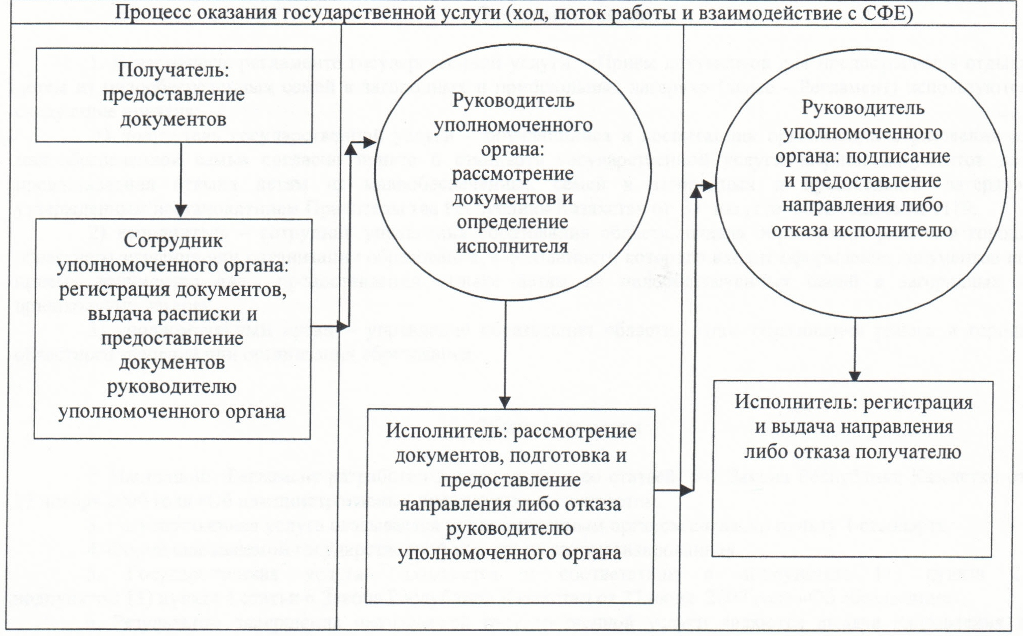

© 2012. РГП на ПХВ «Институт законодательства и правовой информации Республики Казахстан» Министерства юстиции Республики Казахстан